# Mireport用户使用手册

# 一、系统要求

1. windows xp以上版本。

2.浏览器必须是 ie8以上，firefox，chrome版本不限，国产浏览器如360，请设置到兼容模式，

3. 浏览器端必须安装 jatoolsPrinter for MiReport版本。

# 二、新建报表模板

## 纸张设置

当你打开指定报表模板创建页面时，设计器将弹出，纸张设置对话框，如下所示：

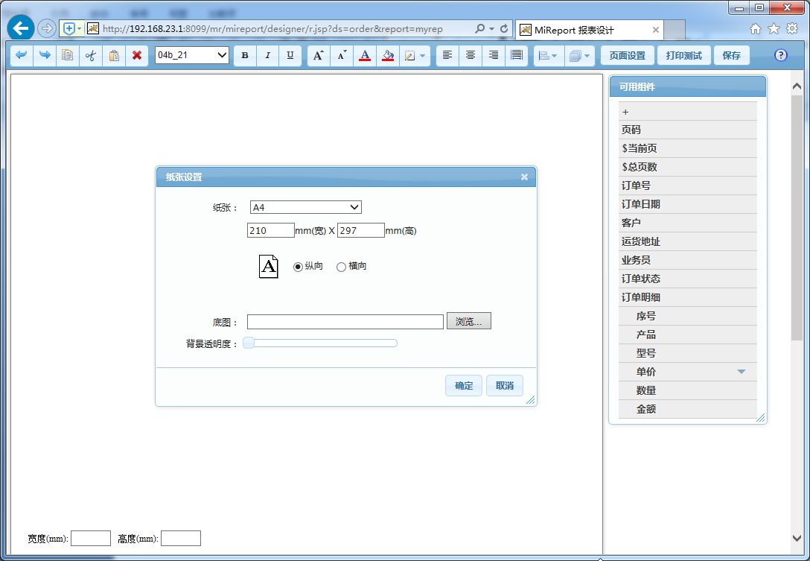

**纸张：**纸张名称选择，这里列出了一引起标准化的纸张，如a4,a3等。如果你想创建的报表，将打印在非标准化的纸张上，那么，你可以选择最后一项，“自定义纸张”。

**高宽输入框：**如果你在上面下拉框中，选择是标准纸张，那么这两个输入框将自动填入相应的高宽。如果选的是自定义纸张，那么，你可以在这里输入高宽信息，单位的毫米。

**纸张方向：**可以在这里选择纵横方向。

**底图：**当你设计的套打报表，那么，需要选择扫描好的票据底图，以便于设计时各文本的对齐。如果不是套打报表，你可以忽略。

**背景透明图：**当你选择了背景，那么，你可以同时选择透明度，透明度可以帮助你更清楚地区别底图与文本，方便设计。

你可以按需要，设置以上各选项，你可以在设计过程中双击设置面板，也可以点击工具栏按钮，页面设置修改这些设置。确定页面设置对话框后，可进入设计界面，如下所示：

可选字段及表格

工具栏

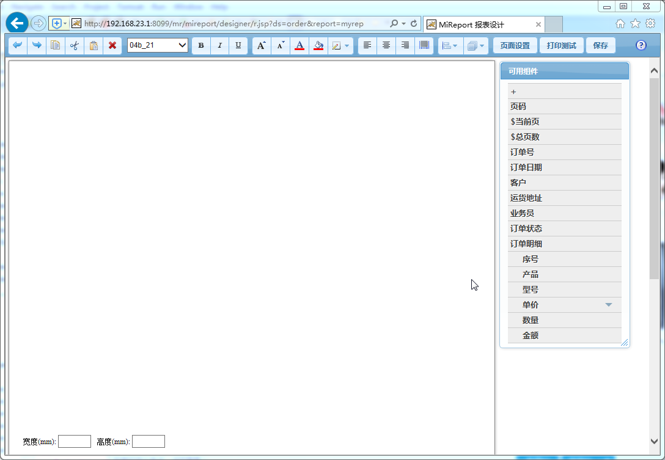

设计面板

设计器界面，主要由三部分组成：工具栏、可选字段面板、设计面板。

## 工具栏

设计器上部，为工具栏，用于各报表元素的删、改。工具栏各按钮功能依次为：

**撤销(ctrl+z)：** 将报表恢复成最后一次修改之前的状态。

**重做(ctrl+y):**  将报表恢复成撤销之前的状态。

**复制(ctrl+c):**  将选中的报表元素，复制到剪贴板。

**粘贴(ctrl+v):** 将报表从粘贴板中，粘贴到设计面板中来。

**剪切(ctrl+x):** 将选中的报表元素，复制到剪贴板，并从设计面板中删除。

**删除(del):** 将选中的报表元素，删除。

**字体选择：**可以改变选中报表元素的字体。

**粗体：**选中的报表元素字体变粗。

**斜体：**选中的报表元素字体变斜。

**下划线：**选中的报表元素字体加下划线。

**字体变大：**

**字体变小：**

**字体颜色：**

**背景颜色：**

**边框选择：**可以加变框，或者去掉边框。

文本左对齐：**文本靠左对齐**

**文本居中：**

**文本右对齐：**

**报表组件对齐、等高宽：**框选多个组件，可以让组件居左、中、右，上、中、下对齐。也可以让所选组件，同高，高宽。

**层次调整：**可以选中某个组件，让它在最后，或者最前面显示。

**页面设置：**可以设计纸张大小，方向，底图等。可以双击设计面板弹出。

**打印测试：**设计好报表后，需要查看打印效果 ，就点击此按钮，可弹出打印预览窗口。

## 可选字段面板

你可以将此面板中的字段 ，表格，拖入到设计面板，生成相应的标签、文本、表格组件。

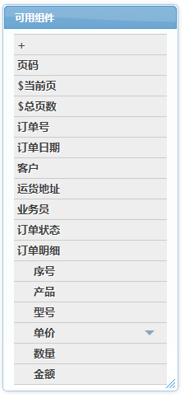

从表字段

主表字段

表格组件，拖动这个标签可以生成一具表格组件

新增一个标签

**标签字段：**标签是一个静态的文本，如报表的标题、表格列说明。为新增一个标签，可以将+号拖放到适当位置，双击它编辑即可。

**主表字段：**是主表的记录，用于显示汇总的信息，或者系统变量

**从表字段：**是从表的字段，一般显示在表格组件中。

**表格组件：**用于生成表格组件。

**汇总字段：**是对某一字段进行汇总计算的值。你可以点击字段右侧的下拉图标，系统会弹出下拉菜单，如下图所示，你只需要拖放到设计面板上，就可以显示相应的汇总值。

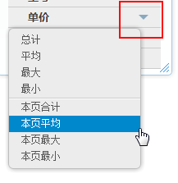

汇总值的类型有：

**总计：** 所有记录的汇总数

**平均：** 所有记录的平均值

**最大：** 所有记录中的最大值

**最小：** 所有记录中的最小值

**本页合计：**对出现在本页中的记录，进行汇总

**本页平均：** 对出现在本页中的记录进行平均

**本页最小：** 从出现在本页中的记录，找出最小值

**本页最大：** 从出现在本页中的记录，找出最大值

注：

1.汇总值只能出现在表格里面。

2.从表字段只能出现在从表的明细行里。

新建表格：

你可以拖放右侧的表格组件，系统将弹出表格属性设置对话框，如下所示：

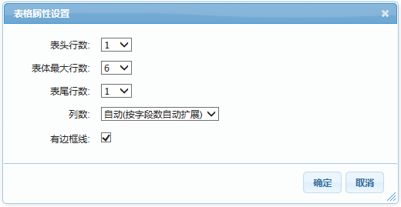

**表头行数，**表示些表格行头所占行数，如果你不想有表头行，可以选择" 无"。

**表体最大行数：** 表示一页当中，想显示的明细行数量。当实际记录数多于此数时，报表将自动另起一页继续。

**表尾行数：** 表示表脚的总行数，你可以选无。

**列数：**表示表格的列数，当你选择“自动（按字段数自动扩展时）”时，系统将自动填充表显示字段 ，表格列头。当选择某一具体数值时，则不填充任何字段，标签，即为若干行列的空表格。

**有边框线：**勾选则有边框线，反之没有。

下面是按上边设置生成的表格示例：

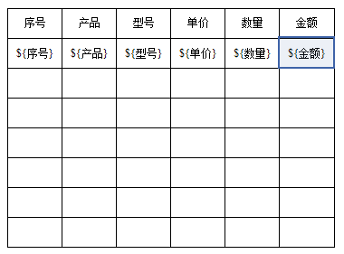

表格相关操作：

**1. 编辑单元格：**你可以双击单元格，编辑单元格中的文字 。

**2. 调整行高，列宽：**你可以拖动单元格的边框，进行行高、列宽拖放调整。当选中多行、多列时调整大小 ，则可以使选中列（行）有相同的列宽（行高）。

3. **可以右击鼠标，弹出表格的上下文菜单**，如下图所示：

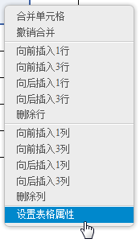

列操作

行操作

**合并单元格：** 可以选中多个单元格，进行单元格合并。

**撤销合并：**将合并的单元格，重新恢复到单独单元格状态。

**行操作：**可以往选中的行上、下位置上，插入、删除行。

**列操作：** 可以往选中的列左、右位置入，插入、删除列。

**设置表格属性：**将弹出表格属性窗口，进行表格行数设定等。

注：表格总行数，必须等于表格属性设置里面的三个值之和：表头行数、表体最大行数、表尾行数。

## 设计面板

你可以将报表组件，拖放到设计面板上，在设计面板上，你可以选择各个报表组件。

1. 框选多个组件。

2. 可以单击选择一个组件。

3. 可以按住ctrl键，点击一个组件，使其选中或者不选中。

4. 当你拖动一个组件时，系统自动在另一个组件的上、中、下，左、中、右位置动态显示基准线，便于组件间相互对齐，如下图所示：

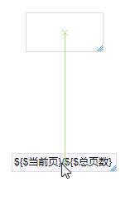

# 二、修改报表模板

修改报表模板，将不会弹出页面设置对话框，其他操作方法同新建报表模板

# 三、打印测试

你可以点击工具栏按钮，打印测试，查看或者打印报表设计的效果。如下所示：

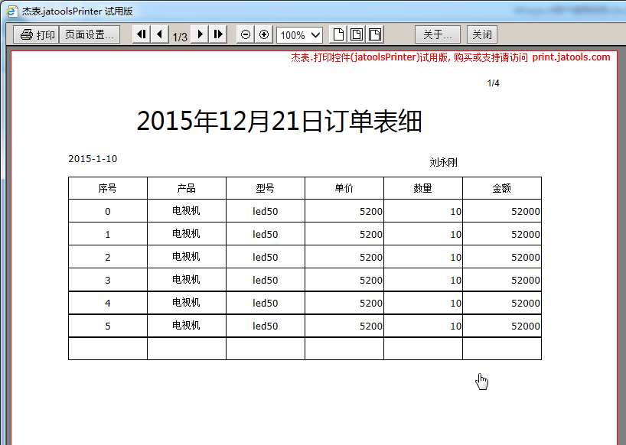

# 二、保存

点击工具栏按钮，保存，可以将新建或者修改后的报表，保存在系统中。